Литературная работа

Сочинение

«Один день из жизни моего папы

или спорт сильных и выносливых»

В то весеннее дождливое утро я проснулась от грохота и рёва моторов. Были слышны смех и разговоры людей. «Что случилось?» - подумала я и вскочила с кровати. Прильнув к окну, увидела моего любимого папу в окружении множества сильных крепких мужчин и ревущих машин. «Да сегодня же открытие Трофи – рейда«Сезонное обострение»!», – вскрикнула я, подпрыгнув на месте. Папа обещал взять меня с собой.

Вот уже на протяжении нескольких лет мой папа, Подмарёв Андрей Михайлович, является одним из организаторов и участником чемпионата Самарской области по Трофи-рейдам "Сезонное обострение». В этом году I этап проходил у нас в посёлке Новоборском Борского района. Это вид спорта для настоящих мужчин, таких, как мой папа. Трофи-рейд — соревнование по преодолению бездорожья на специальных машинах, мотоциклах и [квадроциклах](https://ru.wikipedia.org/wiki/%D0%9A%D0%B2%D0%B0%D0%B4%D1%80%D0%BE%D1%86%D0%B8%D0%BA%D0%BB). В трофи-рейдах скорость прохождения маршрута не так важна — необходимо просто уложиться в зачётное время. В этом соревновании принимают участие самые смелые, так как на многих участках бывает опасно. Всё это рассказал мне папа заранее.

Конкурсный день начался с возложения цветов к памятнику погибших в Великой Отечественной Войне. Потом прибыв на место и получив инструктаж, для участников началось самое интересное, то, ради чего они все сюда собрались. За 48 часов надо было успеть побывать на всех «точках», собрав все буквы слова «Легион» Экипажи кинулись в бой за «точки» по болотам, лесам и полям. Некоторые машины, как лодки, проходили по болотам быстро и легко, а некоторые машины вытаскивали тросами. Тут дождь пошёл ещё сильнее, начался ливень, но соревнования продолжались. Все участники, зрители, промокли до нитки, но «поле боя» не покинули. Мы с подругой помогали на полевой кухне и кормили всех присутствующих горячим обедом.

Вечером я приехала домой, а участники продолжали соревноваться всю ночь и следующий день. Я долго не могла уснуть под впечатлением увиденного. В этот день я убедились в том, что у любителей настоящей езды по бездорожью нет преград: ни ветер, ни дождь, ни даже ночь не помешали чемпионам сражаться за покорение точек. Какой же молодец мой папа, что организовал такое мероприятие!

В моей семье никто не имеет вредных привычек. Наверное, потому, что у нас есть свои семейные традиции. Летом мы обязательно выезжаем на природу, где проводим много времени на свежем воздухе, ходим в походы, купаемся в реках и озёрах. Мой папа заядлый рыболов и охотник. Он и меня берёт на рыбалку и объясняет все тонкости удачной рыбалки. Осенью мы вместе ходим за грибами в лес. Там папа учит меня, как правильно ориентироваться в лесу, чтобы не заблудиться, показывает, какие грибы съедобные, а какие нет. Зимой папа любит кататься на лыжах. К этому приучает и меня. Мы с ним вместе совершаем лыжные прогулки на природу, катаемся на коньках. А потом взахлёб делимся впечатлениями с мамой. Также я занимаюсь в спортивной школе, где посещаю секцию по аэробики. И пусть всё это любительские виды спорта, но они доставляют нам массу впечатлений и положительных эмоций, они делают нашу семью еще крепче. И некогда нам думать о плохих привычках.

         Любительский спорт или спорт профессиональный – это не важно, каким спортом занимается человек. Главное, что он проводит время с пользой для своего здоровья и показывает пример окружающим его людям.

**Подмарёва Анна, 9 лет**

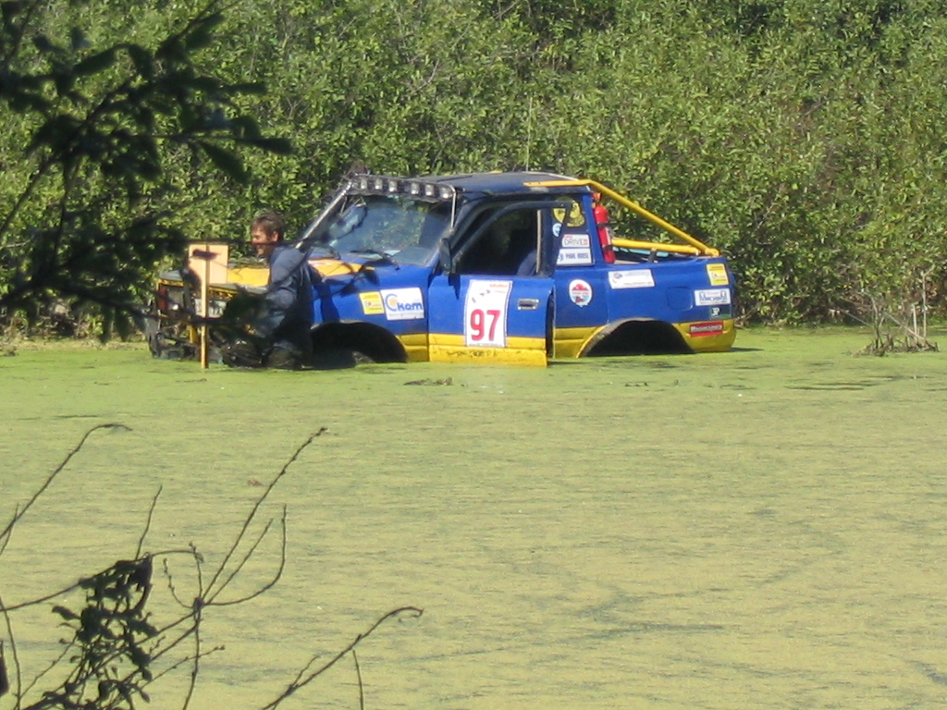

**Вот она, труднодоступная «точка»! Ура!**

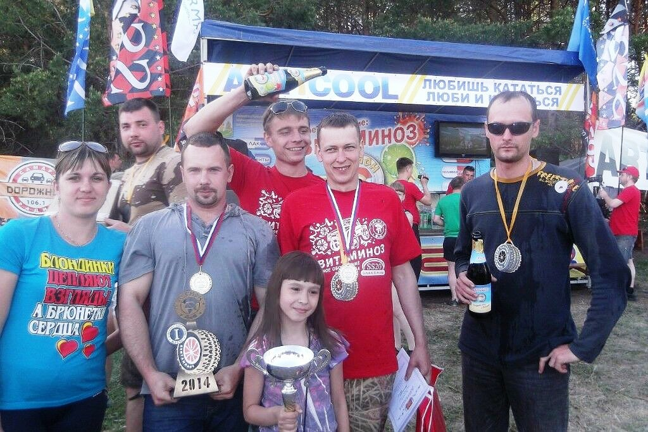

**А это я с кубком и победителями**

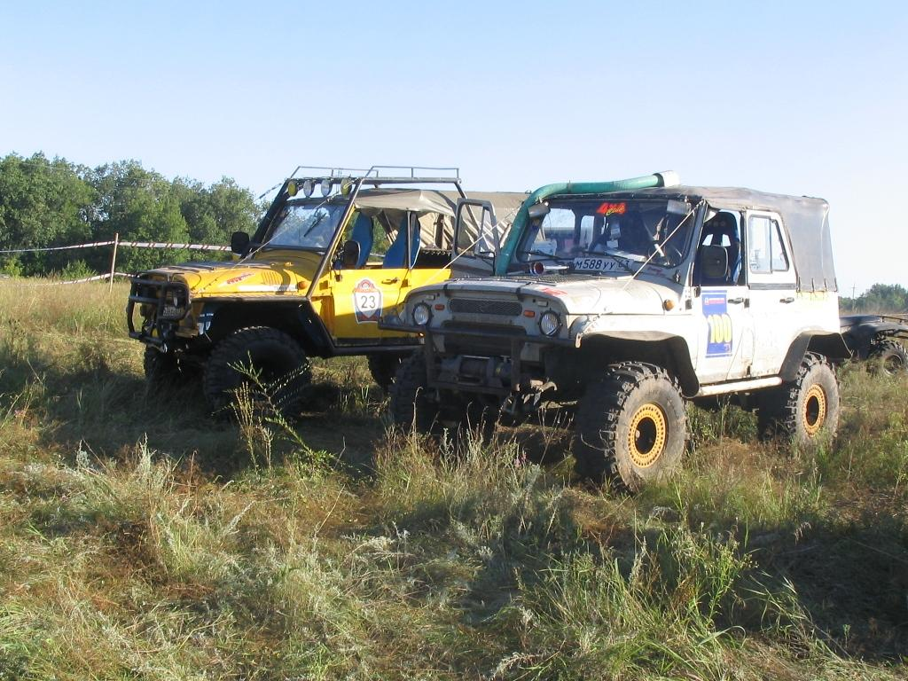

**К старту готовы!**

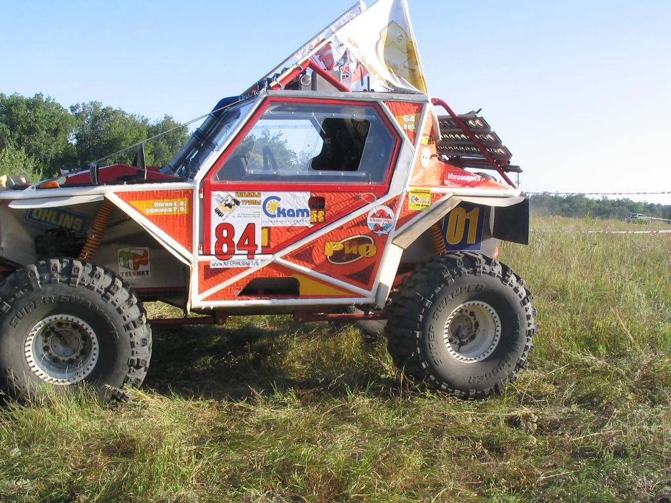

**Ещё не побывал в грязи и болоте.**